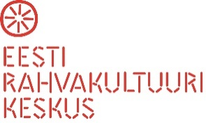

Kultuurikorraldaja täienduskursus
17.-18. november Viljandis
Teisipäev, 17. november Eesti Rahvakultuuri Keskuses Leola 15a/1
12.00 – 14.30 Kuidas olla valmis uuteks kriisideks nii, et kultuuritöö ei katkes. Kuidas riske maandada Juko-Mart Kõlar, TÜ Viljandi Kultuuriakadeemia direktor
14.30 – 15.30 Lõuna
15.30 – 17.45 Vaimne kultuuripärand – kuidas märgata ja hoida Epp Tamm
18.00 – 19.30 Omakultuuriakadeemia Pärimusmuusika Aidas.
MAARJA KANGRO ,,Kirjanduslik karjäär ja prestiižiökonoomia"
Omakultuuriakadeemia tutvustab ja arendab eesti kultuurimõtet, keskendudes kultuurikandja tähenduslikule suhtele oma vahetu keskkonnaga. Kursus toimub avalike loengute vormis ning igal kohtumisel on erinev esineja.
Kolmapäev, 18. november Pärimusmuusika Aidas
9.00- 16.15 Sündmuse korraldamise meistriklass
Pärimusmuusika Aida tiim

